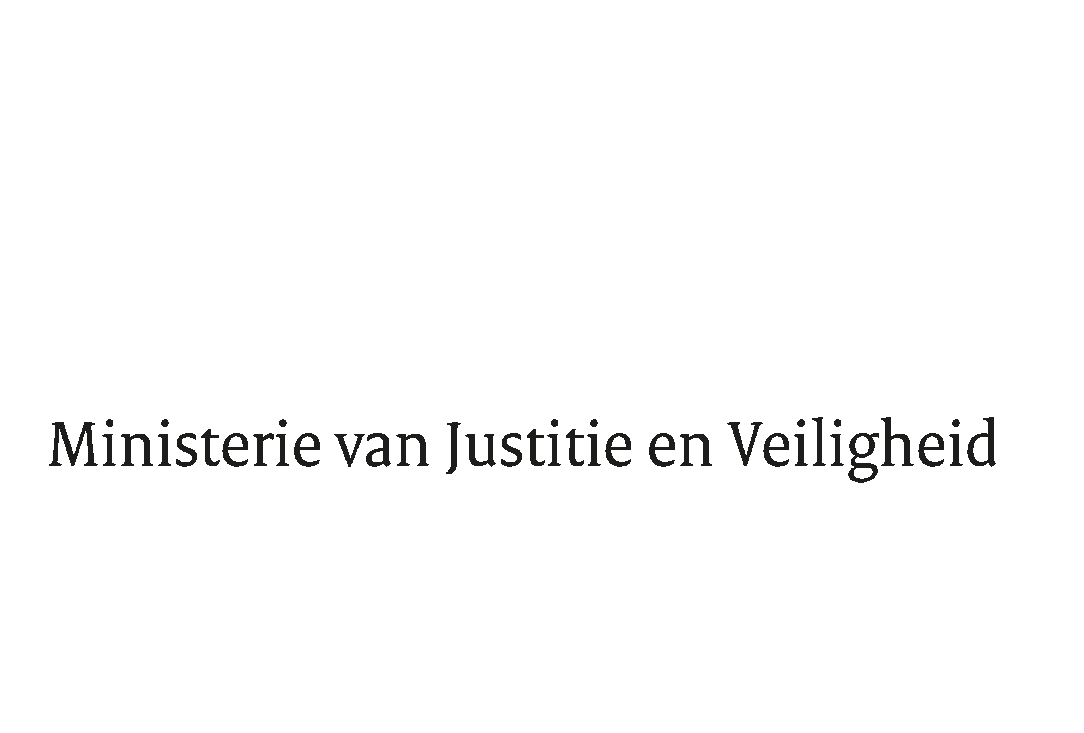

> Retouradres Postbus 20301 2500 EH Den Haag
Aan de Voorzitter van de Tweede Kamer
der Staten-Generaal
Postbus 20018
2500 EA DEN HAAG

Datum | 17 maart 2026
Onderwerp | Uitstelbericht Kamervragen over de aanhouding van een man in de binnenstad van Tiel wegens het zwaaien met een wapen vanuit een woningraam
Directie
Bestuursondersteuning

Turfmarkt 147
2511 DP Den Haag
Postbus 20301
2500 EH Den Haag
www.rijksoverheid.nl/jenv

Ons kenmerk
7235077

Uw kenmerk
2026Z03653

Bij beantwoording de datum en ons kenmerk vermelden. Wilt u slechts één zaak in uw brief behandelen.

Hierbij deel ik u mede dat de schriftelijke vragen van het lid El Abassi (DENK), van uw Kamer aan de minister van Justitie en Veiligheid over de aanhouding van een man in de binnenstad van Tiel wegens het zwaaien met een wapen vanuit een woningraam (ingezonden 24 februari 2026) niet binnen de gebruikelijke termijn kunnen worden beantwoord, aangezien nog niet alle benodigde informatie is ontvangen.

Ik streef ernaar de vragen zo spoedig mogelijk te beantwoorden.

De Minister van Justitie en Veiligheid,

D.M. van Weel

